
Como participar
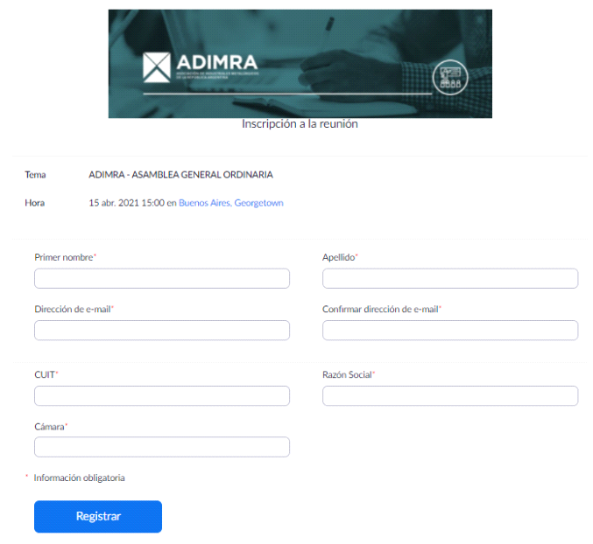Ud. debió haber recibido una invitación a través de correo electrónico, haga clic en el enlace de la URL y complete el formulario de inscripción.
Cuando se apruebe su inscripción, recibirá un correo con el link para unirse a la reunión.
En la fecha y hora indicada, haga clic en este link.
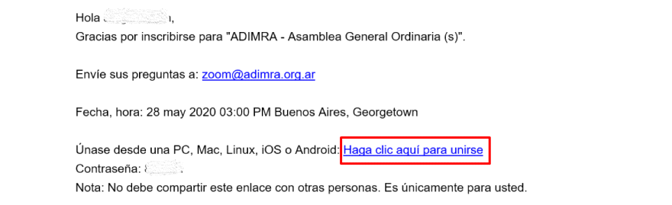
Ud. verá el siguiente mensaje en pantalla, hasta que el anfitrión comience la reunión.
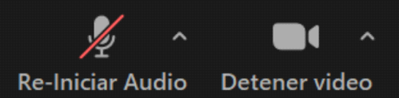Una vez que haya iniciado, mantenga su micrófono apagado hasta que le den la palabra.
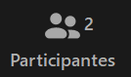Nota: Puede pedir la palabra a través del Chat o levantando la mano desde “Participantes”


